1．基层是路面结构中的承重层，主要承受车辆荷載的（），并把面层下传的应力扩散到路基。
A．竖向力
B．冲击力
C．水平力
D．剪切力
【答案】A
2.土的强度性质通常是指土体的（）。
A．压实度
B．天然密度
C．抗剪强度
D．抗压强度
【答案】C
3．当水泥土强度没有分形成时，表面遇水会软化导致沥青面层（）。
A．横向裂缝
B．纵向裂缝
C．龟裂破坏
D．泛油破坏
【答案】C
4．桥梁活动支座安装时，应在聚四氟乙烯板顶面凹槽内满注（）。
A，丙酮
B．硅脂
C.清机油
D脱模剂
【答案】B
5．钢筋工程施工中，当钢筋受力不明确时应按（）处理。
A．受拉
B．受压
C．受剪
D．受扭
【答案】A
6．两条单线区间地铁隧道之间应设置横向联络通道，其作用不包括（）。
A．隧道排水
B．隧道防火消防
C．安全硫散乘客
D．机车转向调头
【答案】D
7．下列场站构筑物组成中，属于污水构筑物的是（）。
A．吸水井
B.污泥脱水机房
C．管廊桥架
D.进水泵房
【答案】D
8．当水质条件为水库水，悬浮物含量小于100mg／L时应采用的水处理工艺是（）。
A．原水→筛网隔滤或消毒
B．原水→接触过滤→消毒
C．原水→混凝、沉淀或澄清→过滤→消毒?
D．原水→调蓄预沉→混凝、沉淀戓澄清→过滅→消毒
【答案】B
案例（三）
背景资料
A公司承接一城市天然气管道工程，全长5．0km，设计压力0．4MPa，钢管直径DN300mm，
均采用成品防腐管。设计采用直埋和定向钻穿越两种施工方法，其中，穿越现状道路路口段采用敷定向钻方式设，钢管在地面连接完成，经无损探伤等检验合格后回拖就位，施工工艺流程如图3所示，穿越段土质主要为填土、砂层和粉质黏土。
直埋段成品防腐钢管到场后，厂家提供了管道的质量证明文件，项目部质检员对防腐层厚度和粘结力做了复试，经检验合格后，开始下沟安装。
定向钻施工前，项目部技术人员进入现场路斯，利用现状检查井核实地下管的位置和深度，对现状道路开裂、沉陷情况进行统计。项目部根据调在情况编制定向钻专项施工方案。
定向钻钻进施工中，直管钻进段遇到砂层，项目部根据现场情况采取控制钻进速度、泥浆流量和压力等措施，防止出现坍孔，钻进困难等问题。
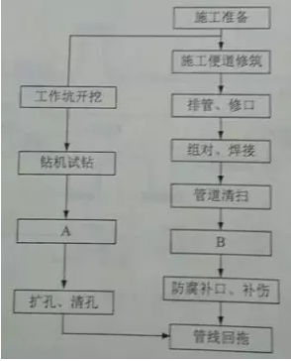
问题
1．写由图3中工月A，B的名称。
2．本工程燃气管道属于哪种压力等级？根据《城镇燃气输配工程施工及验收规范》CJJ－33－2005规定，指出定向钻穿越段钢管焊接应采用的无掼探伤方法和抽检款量。
3．直埋段管道下沟前，质检员还应补充检测哪些项目？并说明检测方法。
4．为保证施工和周边环境安全，编制定向钻专项方家前还需做好那些调查工作。
5．指出期坍孔时周边环境可能造成哪些影响？项目部还应采取哪些坍孔技术措施？
【参考答案】
1．A：导向孔钻进：B：无损检测
2．（1）管道设计压力0．4MPa，属于中压A级别。
（2）定向钻穿越段钢管焊接应采用射线检查，抽检数量为100％。
3．（1）使用前核对管道元件及材料的材质、规格、型号、数量和标识，进行外观质量和几何尺寸的检查验收。外观质量应不存在裂纹、凹陷、孔洞、砂眼、重皮、焊缝外观不良、严重锈蚀和局部残损等不允许缺陷。
（2）材质、规格、型号、数最和标识、外观质最采用目测。
几何尺寸的检查是主要尺寸的检查，如：直径、壁厚、结构尺寸等，果用直尺、卡尺。
4．勘案施工现场，掌据施工地层的类別和厚度、地下水分布和现场周边的建（构）筑物的位置、交通状况等。施工单位应根据设计人员的现场交底和工程设计图纸，对设计管线穿越段进行探测。
5．（1）坍孔时会造成现状道路路口段路面塌陷，影响交通。
（2）项目部还应采取地层加固，并及时向孔内注入泥浆（液），泥浆（液）的材料、配合比和技术性能指标应满足施工要求。
（四）
背景资料
某市区城市主干道改扩建工程，标段总长1.72km,周边有多处永久建筑，临时用地极少，环境保护要求高；现状道路交通量大，施工时现状交通不断行。本标段是在原城市主干路主路范围进行高架桥段-地面段-入地段改扩建，包括高架桥段、地面段、U型槽段和地下隧道段。各工种施工作业区设在围挡内，临时用电变压器可安放于图4-1中A、B位置，电缆敷设方式待定。
高架桥段在洪江路交叉口处采用钢-混叠合梁型式跨越，跨径组合为37m+45m+37m。地下隧道段为单箱双室闭合框架结构。采用命挖方法施工。本标段地下水位较高，属富水地层；有多条现状管线穿越地下隧道段，需进行拆改挪移。
围护结构采用U型槽敞开段围护结构为直径Φ1.0m的钻孔灌注桩，外侧桩间采用高压旋喷桩止水帷幕，内侧挂网喷浆。地下隧道段围护结构为地下连续墙及钢筋混凝土支撑。
降水措施采用止水帷幕外侧设置观察井、回灌井，坑内设置管井降水，配轻型井点辅助降水。
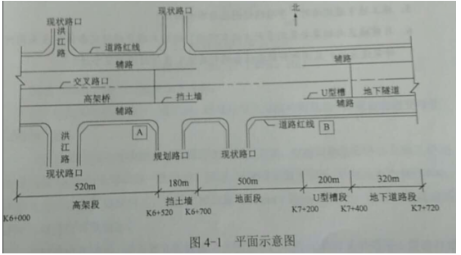
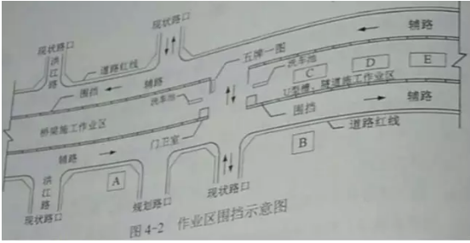
问题：
1．图4－1中，在A、B两处如何设置交压器？电缆如何教设？说明理由。
2．根据图4－2，地下连续施工时，C、D、E位置设置何种设施较为合理？
3．观察井、回灌井、管井的作用分别是什么？
4．本工程磁道基坑的施工难点是什么？
5．施工地下连续墙时。导墙的作用主要有哪四项？
6．目前城区内钢梁安装的常用方法有哪些？针对本项目的特定条件，应采用何种架设方法？采用何种配套设备进行安装？在何时段安装合适？
【参考答案】
1．（1）施工单位应根据国家有关标准、规范和施工现场的实际负荷情况，编制施工现场“临
时用电施工组织设计”，并协助业主向当地电业部门审报用电方案。
変压器（站）的位置应布置在现场边缘高压接入处，四周用铁丝网围住。不宜布置在交通要道口。临时变压器设置应距地面不小于30cm，并应在2m以外处设置高度大于1．7m的保护栏杆。
（2）电缆线采用夯管法敷设。
理由：夯管法在特定场所有其优越性，适用于城镇区域下穿较道路的地下管道施工。
2．C：泥浆沉淀池：D：泥浆调整池：E：泥浆存放池
3.观察井：观察地下水位
回灌井：保持地下水位
管井：降水
4.隧道施工难点
（1）隧道内降水，截水降水回灌鉏合。
（2）基坑外侧沉降观测，因周边有多处永久建筑，防止基础下沉
（3）多条现状管线需要拆改挪移，需征得管线管理单位的同意
5．导墙的作用：（1）挡土：（2）基准作用（3）承重；（4）存蓄泥浆
6．（1）城区内常用钢梁安装方法：自行式吊机整孔架设法、门架吊机整孔架设法、支架架设法、缆索吊机拼装架设法、悬臂拼装架设法、拖拉架设法等。
（2）针对本项目的特定条件，应采用悬臂拼装架设法。
3）采用挂篮配套施工。
（4）在夜间安装合适

